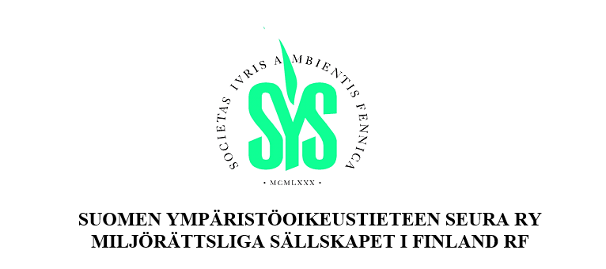

Suomen Ympäristöoikeustieteen Seura ry:n syyspäivät
Ajankohtaispäivä to 4.9.2025
Tieteiden talo, Lisa Hagman -juhlasali (Kirkkokatu 6, Helsinki) ja etäyhteys

9:05 Avaus
SYS ry:n puheenjohtaja Antti Belinskij
9:15 Valtiovallan tervehdys
Maa- ja metsätalousministeri Sari Essayah
9:35 Aluehallintouudistus
- Lainsäädäntöjohtaja Johanna Korpi, ympäristöministeriö: Ympäristöasiat aluehallintouudistuksessa
- Lainsäädäntöneuvos Pasi Kallio, ympäristöministeriö: Yhden luukun palvelut – mikä muuttuu?
10:15–10:45 Kahvit
- Professori Kai Kokko, Helsingin yliopisto: Ympäristöhallinto pysyvässä muutoksessa
Kommenttipuheenvuorot
- Johtava asiantuntija Minna Ojanperä, Elinkeinoelämän keskusliitto
- Toiminnanjohtaja Tapani Veistola, Suomen luonnonsuojeluliitto
- Keskustelu
11:40 Lounas (omakustanteinen)
12:45 Kiertotalous
- Ympäristöneuvos Jarmo Muurman, ympäristöministeriö: Euroopan komission suuntaviivat kiertotalouden edistämiseksi
- Erityisasiantuntija Olli Laukkanen, ympäristöministeriö: Kiertotalouden sääntelyn uudistaminen Suomessa
- Johtava asiantuntija Johanna Suikkanen, Sitra: Kiertotalous globaalisti: Tiekartat suunnannäyttäjinä
14:00 Kahvit
14:30 Alueidenkäytön uudet tuulet
- Lainsäädäntöneuvos Maija Neva, ympäristöministeriö: Alueidenkäytön lainsäädännön uudistus
- Apulaisprofessori Aleksi Heinilä, Turun yliopisto: Alueidenkäytön sääntelyn oikeudelliset haasteet
Merituulivoima
- Erikoisasiantuntija Tuuli Oikarinen, työ- ja elinkeinoministeriö: Merituulivoiman sääntelykehikko Suomessa
- Juristi Ella Kainulainen, Energiavirasto: Talousvyöhykkeen Merituulivoimahankkeiden kilpailutus
- Keskustelu
16:00 Tilaisuuden päätös

Ajankohtaispäivän vastaanotto ilmoittautuneille järjestetään Bar Matessa (Pieni Roobertinkatu 9, Helsinki) klo 16:30–19:30.

